**电 子 科 技 大 学**

UNIVERSITY OF ELECTRONIC SCIENCE AND TECHNOLOGY OF CHINA

**学士学位论文**

**BACHELOR THESIS**



论文题目 **基于深度学习的车位识别系统**

学 院 信息与软件工程学学院

专 业 信息工程

学 号 2016220102015

作者姓名 李达梽

指导教师 王瑞锦

摘要

本文旨在解决现实中停车高峰期车位难以找寻的问题，结合深度学习以及CS结构实现服务型自动车位找寻系统。首先使用Mask R-CNN检测车位，然后使用OpenCV对车位进行剪裁。最后使用OpenALPR对车位车牌进行识别。由于实践地点在美国，系统目前能过更好地支持美国车牌识别，理想摄像机位置确保可以清晰地捕捉到车牌号及大体停车场布局。该系统并不能直接适用于不同的停车场。系统针对视频文件进行采样抽帧处理，服务器由Flask进行搭建。针对识别出来的信息采用MongoDB数据库进行存储。服务器采用阿里云应用服务器，由Shell脚本对系统进程进行整体调控。采用Flutter搭建的Android程序，并集合地图组件，GPS等信息返回给用户，实现空白车位找寻的功能。

**关键词：**Mask R-CNN，OpenCV，车牌识别，Flask，Flutter

Abstract

This paper aims to solve the problem that parking spaces are difficult to find in the parking peak period, combined with deep learning and CS structure to implement a service-based automatic parking space finder system. Firstly I use Mask R-CNN to detect parking spaces, and then use OpenCV to trim the parking spaces. Finally, I use OpenALPR to identify the plate number. Since the experiment location is in the United States, the system currently supports American license plate recognition better. The ideal camera position ensures that the license plate number and the general parking lot layout can be clearly captured. The system is not directly applicable to different parking lots. The system samples and frames the video files, and the server is built by Flask. MongoDB database is used to store the identified information. The server uses the Alibaba Cloud application server, and the shell script controls the overall process of the system. The system will use the Android program built by Flutter with map component which will return GPS and other information to the user to achieve the function of finding empty parking spaces.

**Keywords:** Mask R-CNN, OpenCV, Plate number recognition, Flask, Flutter

目 录

第一章 绪论 1

第二章 可能性问题研究 3

2.1 车位识别问题 3

2.2 车牌识别问题 3

2.3 摄像机角度问题 4

2.4 服务器搭建问题 4

2.5 用户交互方式问题 5

2.6 本章小结 5

第三章 解决方案准备 6

3.1 Mask R-CNN 6

3.2 霍夫变换检测直线，识别车位 7

3.3 OpenCV手工标记 13

3.4 OpenALPR车牌识别 13

3.5 Hyper LPR中文车牌识别 15

3.6 服务器搭建及数据库选择 17

3.7 交互客户端选择 19

3.8 本章小结 19

第四章 实施流程 20

4.1 Unity 3D建模 20

4.2 Mask R-CNN实现车位及车辆识别 23

4.3 OpenALPR车牌识别 30

4.4 Hyper LPR中文车牌识别 32

4.5 服务器搭建 32

4.6 服务器进程管理 35

4.7 安卓程序端开发 38

4.8 本章小结 40

第五章 结论 41

致谢 42

参考文献 43

# 第一章 绪论

在当代深度学习，人工智能越来越接近生活的环境下，我希望借助于机器视觉的技术条件，基于深度学习神经网络的知识实现一个可以为普通民众带来一个便利服务的小程序。国内目前的停车场系统已经相当完善，在车辆进入之前都会有车牌识别系统。在用户进入的时候已经开始了计费系统，离开的时候基本上可以借助微信小程序实现网上缴费等操作。对于大型商场的停车场也有空白车位计算的显示器，方便车主找到空位停下。但是国外的社区目前对于停车场的管理系统还是非常的老旧。大多数停车场是露天开放式停产场，计费系统也没办法做到国内通过车牌识别的方式来实现，也没有剩余车位显示之类的方便车主找寻空白车位的设备。国外目前在深度学习方面处于领先的状态，却没有一个合适的系统来给车主提供停车场信息。在纽约市中心等交通量巨大的地方，很难由用户自己找到一个合适的停车空间。我的系统构思正是基于解决国内外高峰期停车难，较大开放式停车场难以找到自己的停车位问题提出解决方案。方案存在场景适用性问题，需要针对每个停车场进行手动调节摄像头位置，以及停车位划分的问题。目前能做到仅以罗格斯大学校宿舍周边停车场的空白车位识别及车牌识别。针对方案的可行性我浏览了解了一系列文章，对方案的每个实施步骤提出了多种实现方案，再在实践实现过程当中学习相应的知识，结合项目时间规划表选择合适的方案。

国内目前的深度学习现状已经有足够多的文章提供车牌识别的思路，车牌识别已经是国内发展了相当深远的一个模块。所以我考虑采用车牌识别的方法将停车位与车辆进行关联。国外的车牌识别思路目前也是五花八门，不管是基于ANN还是CNN等深度学习板块。

再谈停车场系统的发展趋势。目前越来越多的停车场采用分层编号的方法对车位进行辨识。但是考虑到商城的复杂程度，多电梯出入口给用户体验带来的结构混乱，越来越多的车主需要一个明确的方法确定自己所在的位置以及自己泊车的位置。尽管车位有英文加数字的方式进行逐一辨别，车主也无法马上辨认自己泊车位置的大致方向。停车系统的发展以后也一定需要一个车辆位置与车主位置结合的信息系统。目前国外的Apple Map已经可以大体识别车辆位置信息，并通过GPS读取用户所在位置信息向用户返回一个直观的平面地图信息给用户。我的构思也有很大部分来源于Apple Map如何能对车位进行识别。基于Apple Map的思路构建一个可以在没有GPS信号的地下停车场进行车辆位置反馈的停车系统。

本系统对于社会的影响价值还在于例如国庆旅游高峰期，用户准备出发时不知道旅游景点是否还有官方提供的车位，提供给用户一个初步的判断。也可以帮助大型商场的停车系统更加完善，帮助每一个车主解决停车位问题。对于有的开放性街道停车场也有利于管理的作用。

# 第二章 可能性问题研究

## 2.1 车位识别问题

目前我所了解到已经有人在从事类似的车位识别算法或者车位识别系统的研究。首先已经有人提出针对我国私家车保有量逐渐提升引发的“停车难”问题而考虑设计一种智能停车管理系统。[1] 该系统在Windows上使用Java将图像识别，数据库管理结合起来，提供了安装程序给用户。我的设计区别在于不需要安装程序给用户，而是通过安卓应用程序访问服务器的方式返回有效停车数据信息。我们所需要面对的共同问题都是如何定义一个车位，如何从计算机的视觉出发，识别出一个有效的车位并对其自动编号处理。基于机器视觉的相关学习文档以及先前的研究，我发现使用卷积神经网络可以几乎完美地识别车位。在之前的研究当中已经有人尝试了使用Faster R-CNN的方式去做一个简单的车位识别[2]。他们采用的TensorFlow搭建相应的神经网络，使用COCO数据集对神经网络进行训练。最后能够效果比较好的识别出来模型车并给予识别目标一个bounding box。他们的研究通过绑定这个bounding box当作一个车位，要求从俯视图的角度去捕捉一个停车场全部占满的情况。然后将俯视图作为输入放入神经网络模型，返回对应的车辆识别bounding box。该方法的优点是可以对所有的停车场都适用，是一个移植性相当好的方案。他并不需要去识别停车场的边线部分来识别一个常规的车位，而是选择从人的角度出发，车能停的位置就是一个车位。该方法也有一个较大的缺点，需要无人机进行航拍视角的录制，否则识别效果不佳，无法识别出停车场的整体布局。再投入实际使用当中的时候，摄像头应放于可以捕捉到整个停车场的高部位置。然后该方法另一缺点是要确保所有的停车位在某一时间能被完全占有，或者所从某时间开始到某时间结束车位被全部占有过。这样才能捕捉到全部的车位位置。文章中也写到，若是有多的车辆停在了没有车位的地方，系统也会把那位置当作一个可用的停车车位。但是，综合上述文章来看，我们已经从理论可行性上推导出了，车位识别我们是可以做的，甚至能够改善地更加完整。

## 2.2 车牌识别问题

我想要设计达到的系统不单单是做到车位识别，还想通过给车位识别并进行编号绑定之后。通过车牌识别，识别特定位置的车牌信息之后，将车牌与车位进行一个绑定。用户对于该系统可以针对车牌号码进行查询，获得相应的车位号码。这样一是可以避免用户在大型停车场遗忘自己的车位号码的问题，二可以根据车位绑定直接返回车辆所在位置。现在的大多数停车场都有自己的停车布局图，理想情况下可以通过停车布局图找到车辆位置。针对开放式露天停车场还可以通过GPS返回用户所在位置。

针对车牌识别问题我也在网络上参考了一些文章，发现有多种多样的方式可以去实现车牌识别。首先在吉林大学的一篇硕士文章里面有写到，车牌识别的方式可以通过神经网络来实现[3]。在该文章当中，作者已经非常详细的介绍到了，如何对车牌的图像进行预处理及各种车牌定位的方法，车牌字符的分割和神经网路的搭建。并且在网络上查找现在已经开源的相当多的车牌识别资源之后，我确信车牌识别这个问题在我的项目当中是实际可行的。在实际可行的基础之上，我还准备了相当多的备用方案，不管是基于ANN还是CNN的模型网上已有大量的资源可供学习研究。

## 2.3 摄像机角度问题

摄像机角度问题一直是车位识别和车牌识别的极大局限性问题，在车位识别当中要保障摄像机能够完整录制到整个停车场的情况，但是在车牌识别的问题当中要解决摄像机能够清晰的拍摄到车牌号码的问题。一个趋于远离车辆，位置为车顶。而另一个趋于接近车辆，位置为车头或者车尾。从多种角度分析来说单靠一个摄像机是难以实现的。所以我认为应该至少存在两个摄像头，并以停车场作为中心坐标系统，将拍摄情况的坐标系统向中心坐标系统做坐标转换。目前理想的第一摄像机应清楚地拍摄到每一个车位，第二摄像机应该清楚地拍摄到一个车辆的车牌号码并进行空间上的移动。理论上摄像机角度与数量都不存在问题。第二摄像机拍摄的图片是可以通过坐标转换成为平面二维图[4]，根据转换过来的平面二维图可以将车牌和车位的平面坐标进行绑定。所以在理论上是存在非常好的可行性的。

## 2.4 服务器搭建问题

服务器搭建的问题上，不用参考许多专业的论文也可以在网络上找到大量的解决方案。由于我曾经完成过一个基于Flask服务器搭建的区块链聊天网页系统，所以本次项目为了节约时间成本，将更多的精力投放在车位识别和车牌识别上面，服务器搭建问题和数据库采用问题都会以最简单的方式进行解决。在现在的Python开发环境下，使用Django或者Flask都是非常优良的选择，数据库采用非关系型数据库MongoDB，也非常利于模型最简化开发。调试和开发周期都能缩短。

## 2.5 用户交互方式问题

交互式应用程序的开发其实作为我设计可以让用户可以和我的系统进行交互的一栏，其本身并不复杂，也不需要太多时间进行开发。交互选项可以多种多样，从最基础的HTML网页交互到iOS或者Android安装程序交互。这些都是作为本项目的额外内容。在阅读了大量的交互式程序开发文档之后，我发现采用Android开发应用程序比较符合我们的程序的使用场景。

## 2.6 本章小结

本章详细探讨了查阅各种资料之后我的项目可行性，从核心功能点出发考虑参考了很多文章。然后再从场景布局的方面考虑，至少存在理论可行性。对于车位识别和车牌识别来说已经确定采用神经网络对输入视频流进行采样处理并进行识别分析。服务器和用户交互应用程序采用最简单的开发策略，但是也可以保障用户和服务器最基础的通信。从经济可能性角度考虑，本项目若只是跑在本地计算机上不需要任何开销。

# 第三章 解决方案准备

## 3.1 Mask R-CNN

Mask R-CNN [2] 是一种2018年初由Facebook AI research团队提出的一种可以高效分割图片内部特定物体，并对其进行遮罩范围返回的神经网络模型。这是一种基于Faster R-CNN的模型。由于Faster R-CNN只支持返回目标所在的一个相框的范围，并非精准到每一个像素点地确认每一个物体所在的位置。这就是语义分割和图像分割的最大区别。所以Mask R-CNN的目的就是在Faster R-CNN的基础上添加另外一个遮罩预测分支，如图3-1所示。可以精确的做到将图像以像素点位单位分割出来。除此之外，基于Faster R-CNN自带的识别能力，Mask R-CNN也同样具有图像识别能力。可以将物体分为车，人，等等种类。

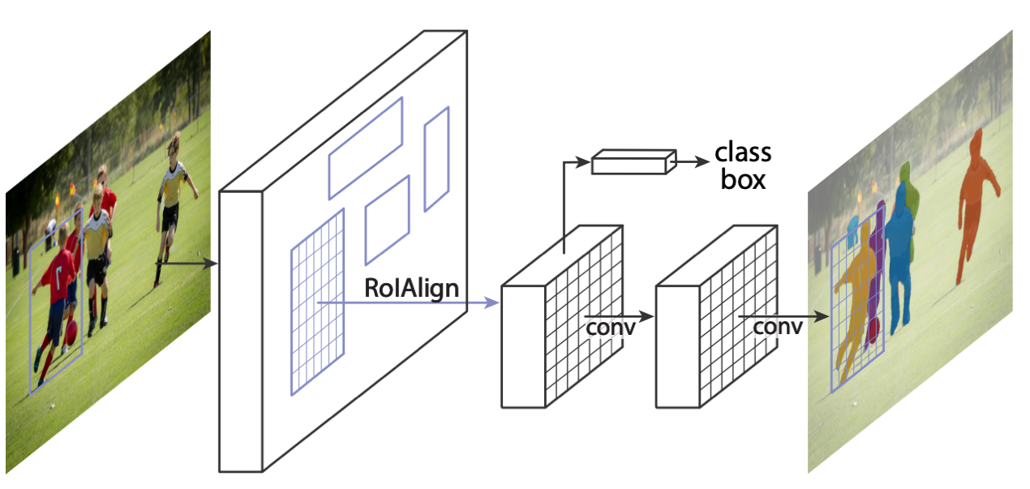

图3-1 Mask R-CNN对于实例分割的框架

继承了Faster R-CNN的bounding box之后，对于每一个RoI（Region of Interest）层添加一个小的FCN（Fully Convolutional Network）处理，然后在原先会输出分类的基础上，再输出一个像素级别的分割遮罩。然后相对于Faster R-CNN来说它只会增加一点点的计算负担，所以可以说是一个升级版，更强的实例分割模型。根据Mask R-CNN的官方文档来说，该模型可以稳定运行在5fps的视频流环境下，意思是单张图片的识别时间大约来200ms左右。但是硬件设备的不同我不确定是否可以保持这样短的一个运行时间。对于停车识别系统来说，或许根本不需要那么高的识别帧率。实时系统只要每隔半分钟或者更长的时间对停车场信息进行一个识别就已经足够了。所以从实用性来说Mask R-CNN对我们的实验过程来说是足够的。Mask R-CNN还支持人体姿势检测功能。在后续的开发当中，Facebook AI Research已经放弃了初代TensorFlow和Keras框架编写的检测程序，改为第二版由Pytorch框架搭建的模型。

针对以上现有信息我可以做到的是对于单张图片进行实例分割。将一个停车场内部的所有车辆识别出来。然后根据Mask R-CNN返回的bounding box将车辆所在的位置记录为一个有效停车位。之后可以通过被识别的停车位当中是否含有车辆遮罩或者遮罩比例大于一定比例判断是否有车辆已经停泊。被占用的车位和空车位识别可以根据这种方案进行操作。

## 3.2 霍夫变换检测直线，识别车位

基于停车场最大的特征是车位分明的实白线，我们可以考虑使用霍夫变换检测出停车场的白线位置。霍夫变换(Hough Transform)是图像处理中的一种特征提取技术，该过程在一个参数空间中通过计算累计结果的局部最大值得到一个符合该特定形状的集合作为霍夫变换结果。霍夫变换于1962年由Paul Hough首次提出，最初的Hough变换是设计用来检测直线和曲线，起初的方法要求知道物体边界线的解析方程，但不需要有关区域位置的先验知识。这种方法的一个突出优点是分割结果的鲁棒性,即：对数据的不完全或噪声不是非常敏感。然而，要获得描述边界的解析表达常常是不可能的。后于1972年由Richard Duda & Peter Hart推广使用，经典霍夫变换用来检测图像中的直线，后来霍夫变换扩展到任意形状物体的识别，多为圆和椭圆。霍夫变换运用两个坐标空间之间的变换将在一个空间中具有相同形状的曲线或直线映射到另一个坐标空间的一个点上形成峰值，从而把检测任意形状的问题转化为统计峰值问题。Hough变换的方法基本思想可以从检测图像中的直线这个简单问题中看到。直线由两点A=(X1,Y1)和B=(X2,Y2)定义，所下图3-2-1示。通过点A的所有直线由y1=k*x1+q表示，k和q是某些值。这意味着同一个方程可以解释为参数空间k,q的方程。因此通过点A的所须直线可以表示为方程q=-x1*k+y1图1.(b)。类似地通过点B的直线可以表示q=-x2*k+y2。在参数空间k和q中，两条直线的唯一公共点是在原图像空间中表示连接点A和B的唯一存在的直线。

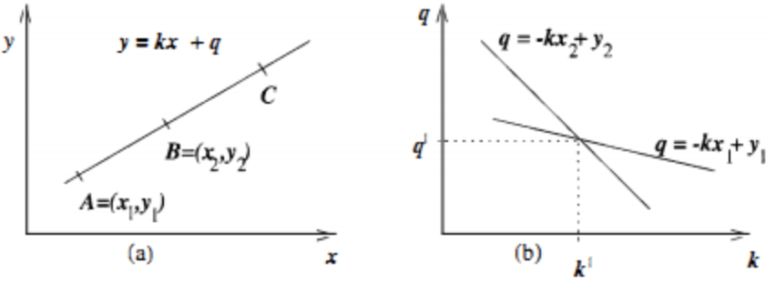

图3-2 霍夫变换法则 （a）图像空间 （b）k,q参数空间

这意味着图像中的每条直线在参数空间k,q中由单独一个点表示，直线的任何一部分都变换为同一个点。直线检测的主要思想是确定图中所在的直线像素，将通过这些像素的所在直线变换到参数空间的对应点，在参数空间检测点（a,b），此点是图像中出现的直线y=ax+b的Hough变换的结果。图像中所有可能的直线像素的检测，可以通过在图像中进行边缘检测子得到，所有边缘幅值超过某个阈值的像素都可以看作是可能的直线像素。在最一般的情况下，当我们没有任何有关图像中的直线信息，因此，所有方向的直线可能通过任何边缘像素。而在现在实现中，这些直线的数目是无限的，然而，为了实际目标，只能有限数目的直线方向。直线的可能方向定义了参数K的一个离散化，因此参数q也被采样为有限数目的值。所以参数空间不是连续的，而是被表示为矩形单元，称之为累计数组(accumulator array) A,它的元素是累计单元(Accumulator cells)A(k,q).对于每个边缘元素，确定其参数k和q。这些参数表示了通过此像素的允许方向的直线。对于每条这样的直线，直线参数k和q的值用来增加累计单元A(k,q)的值。如果公式y=ax+b所表示的直线出现在图像中，A(a,b)的值会被增加很多次，而次数等于直线y=ax+b作为可能通过某个边缘像素的直线被检测到的数目。对于任意像素P，通过它的直线可能是任何的方向k,但是第二个参数q受像素P图像坐标和方向k所约束。因此，存在于图像中的直线会引起图像中适合的累计单元值变大，而通近边缘像素的其他直线，它们不对应于图像中存在的直线，对于每个边缘像素具有不同的参数k和q，所以对应的累计单元极少被增加。即：图像中存在的直线可以作为累计数组中的高值累计单元被检测出业，检测到的直线参数由累计数组的坐标给出，结果是图像中直线的检测被为累计空间中的局部极值的检测。我们可以注意到直线的参数方程y =kx+q只适合解释Hough变换原理，在检测垂直线条和参数的非线性离散化时会遇到困难。如果直线表示成s=xcosθ+ysinθ。Hough变换就没有这些局限性。直线还是被变换为单个点，因此可用该原理进行直线检测。如下图3-3所示：

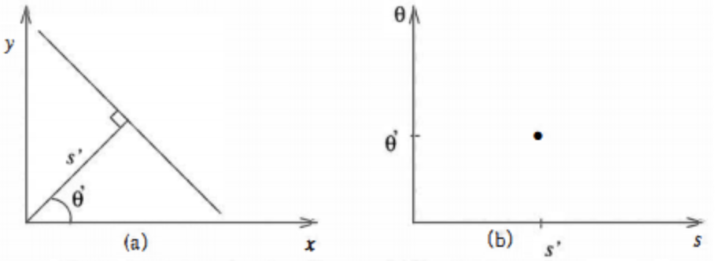

图3-3 霍夫变换在s,θ空间中 （a）直线在图像空间 （b）s,θ参数空间

我们要注意到Hough变换的重要性质是对图像中直线的残缺部分、噪声以及其它共存的非直线结构不敏感。因为从图像空间到累计空间的变换的鲁棒性引起的，直线殘缺的部分只会造成较低的局部极值。

那么接下来谈谈在具体的霍夫变换实践中应该是怎么检测到车位的，首先我们需要的是一张停车场的航拍图并对其做Canny边缘检测，如图3-4所示。

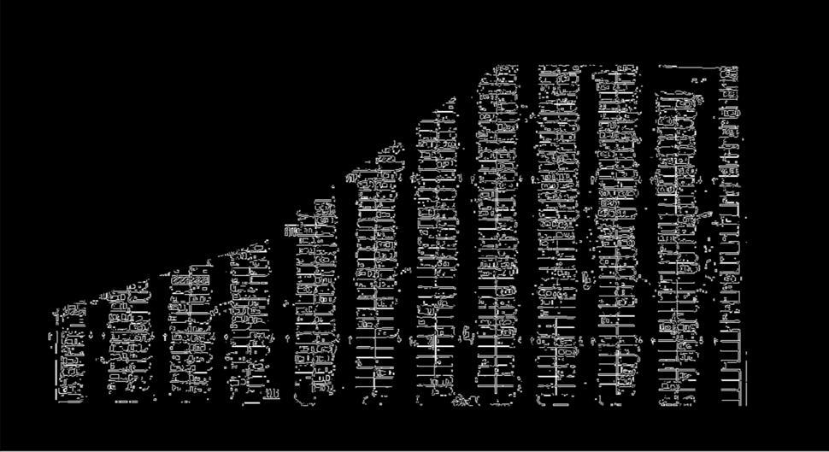

图3-4 Canny边缘检测结果

Canny边缘检测是一个非常流行的边缘检测算法，它有许多的执行阶段。首先他对图片要进行一个噪音消除处理。由于边缘检测容易受到图像中噪声的影响，因此第一步是使用5x5高斯滤波器消除图像中的噪声。下一步是找到图像的强度梯度，然后使用Sobel核在水平和垂直方向上对平滑的图像进行滤波，以在水平方向（Gx）和垂直方向（Gy）上获得一阶导数。下一步是非最大抑制，在获得梯度大小和方向后，将对图像进行全面扫描，以去除可能不构成边缘的所有不需要的像素。为此，在每个像素处，检查像素是否是其在梯度方向上附近的局部最大值。最后一步是确定磁滞阈值，该阶段确定哪些边缘全部是真正的边缘，哪些不是。为此，我们需要两个阈值minVal和maxVal。强度梯度大于maxVal的任何边缘必定是边缘，而低于minVal的那些边缘必定是非边缘，因此将其丢弃。介于这两个阈值之间的对象根据其连通性被分类为边缘或非边缘。如果它们连接到“保证边缘”像素，则将它们视为边缘的一部分。否则，它们也将被丢弃。最典型的例子如下图3-5所示：

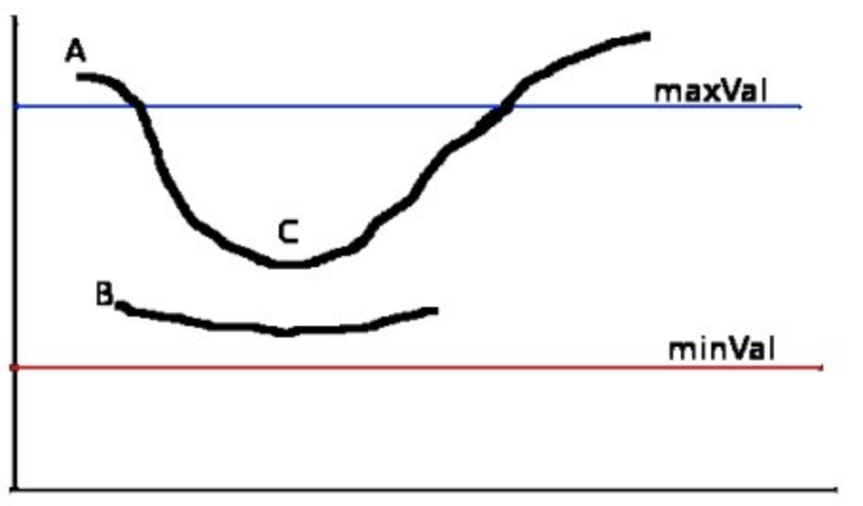

图3-5 磁滞阈值如何筛选边缘

边缘A在maxVal之上，因此被视为“确定边缘”。尽管边C低于maxVal，但它连接到边A，因此也被视为有效边，我们得到了完整的曲线。但是边缘B尽管在minVal之上并且与边缘C处于同一区域，但是它没有连接到任何“确定边缘”，因此被丢弃。因此，非常重要的一点是我们必须相应地选择minVal和maxVal以获得正确的结果。

最后我们获得了Canny边缘检测的图像。Canny边缘检测可以在OpenCV里面非常轻松地完成，只需要调用cv.canny()函数即可按完成操作。

接下来我们就将使用霍夫变换检测Canny边缘检测图像当中的直线，该方法的要求极为严格，若不是航拍图，大部分直线收到遮挡的情况下很难完成车位定位。霍夫变换会画出它能识别出来的所有直线，然而针对每个停车场不停的情况选择不同切斜角度的直线当作识别出来的车位。不同的情况指的是有的停车场航拍图针对的是竖向排列的停车位，有的停车场航拍图针对的是横向排列的停车位，如图3-6霍夫变换结果图所示：

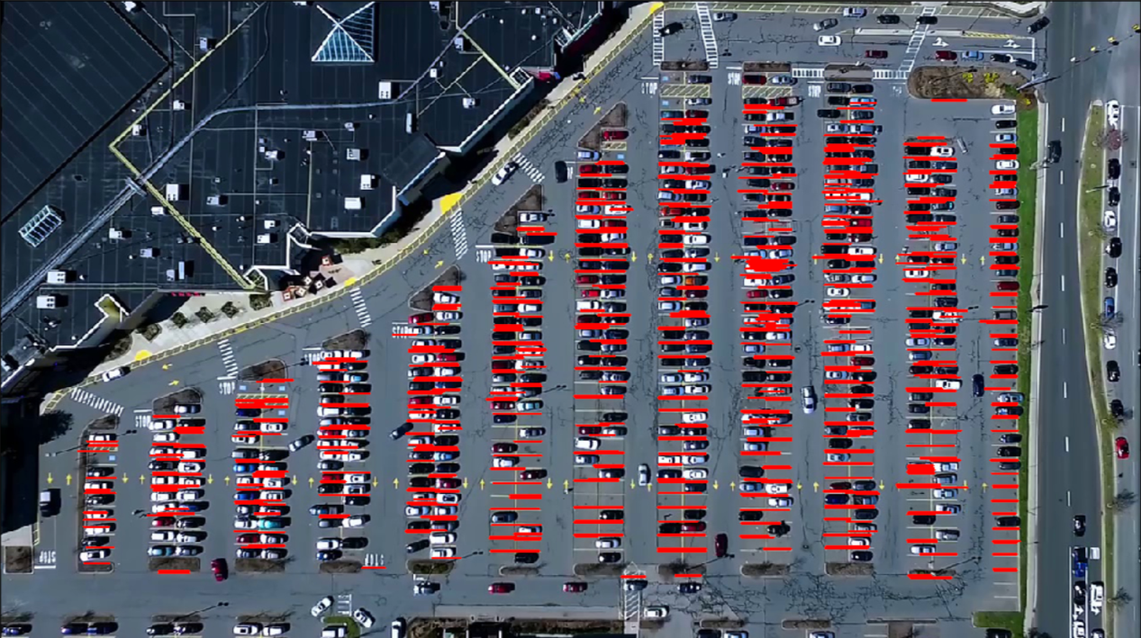

图3-6 霍夫变换检测结果，仅取斜角为零的直线

显示出来的结果已经对大多数的停车场直线划分了出来，由于噪声等因素，部分直线被重复识别多次或者没有被识别到。所以接下来我们需要根据上面的结果手动地去寻找每个停车大区域的范围，通过OpenCV固定一个停车区域，如图3-7所示。

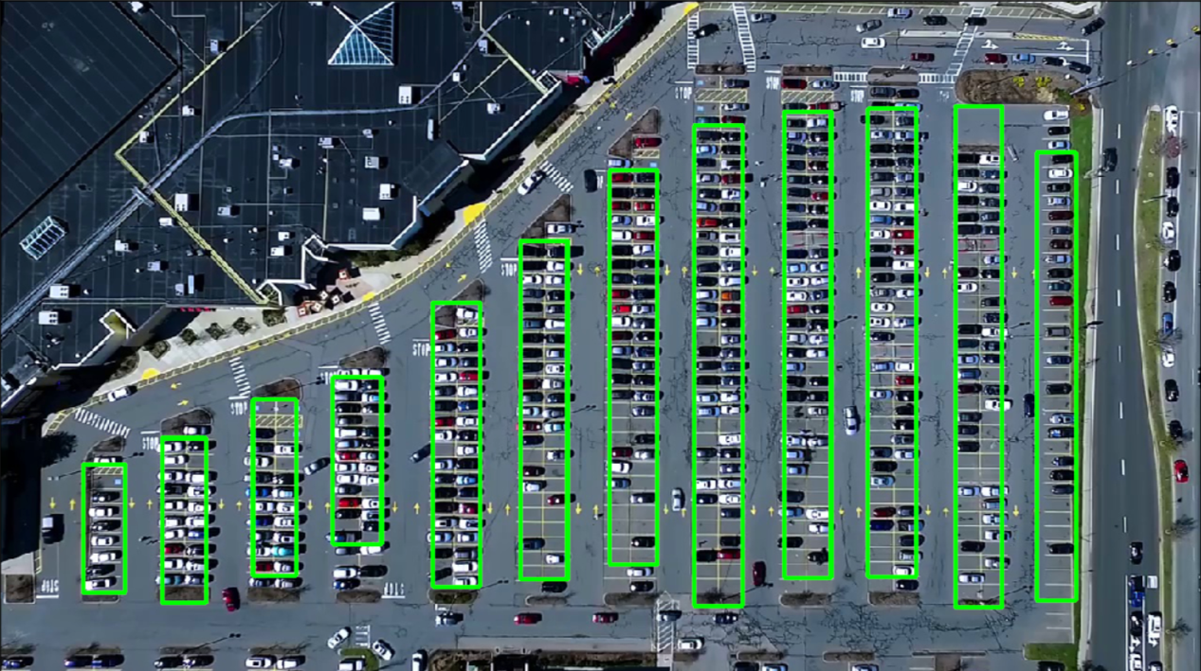

图3-7 手动定位停车区域方块图

最后我们要做的步骤就是根据霍夫变换检测出来的直线进行测量。之所以要求航拍图就是为了确保每一个停车位的大小恰好完全一致。根绝单个停车位的长度和宽度对停车区域进行重新分割，再结合上霍夫变换检测出来的结果，画出每个车位，如图3-8所示：

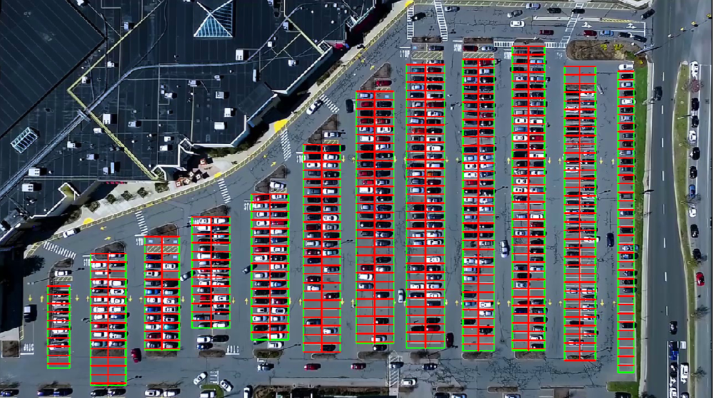

图3-8 检测出来的所有车位

这样我们已经完成了车位识别部分的前半部分，我们需要进一步完善的空白车位识别就需要借助到深度学习网络了。接下来的步骤就是根据车位在图片当中的位置，对单个车位的边框进行剪裁，剪裁下来的图片有两种。第一种是已经有车停泊的，我们给这样的车位一个被占用的标签。另外一种车位就是空白车位，我们给这样的车位一个开放的标签。在监控视频每天抽取大量图片之后制作训练集放入CNN模型，这里CNN模型可以自己选取。比如LeNet5或者AlexNet等，由于被占用的停车位和未被占用的停车位还是存在很大的不同，简单的深度学习模型也能达到较好的效果。虽然最后的结果存在少数错误归类的车位，但是已经够日常生活中使用。深度学习检测结果如图3-9所示：

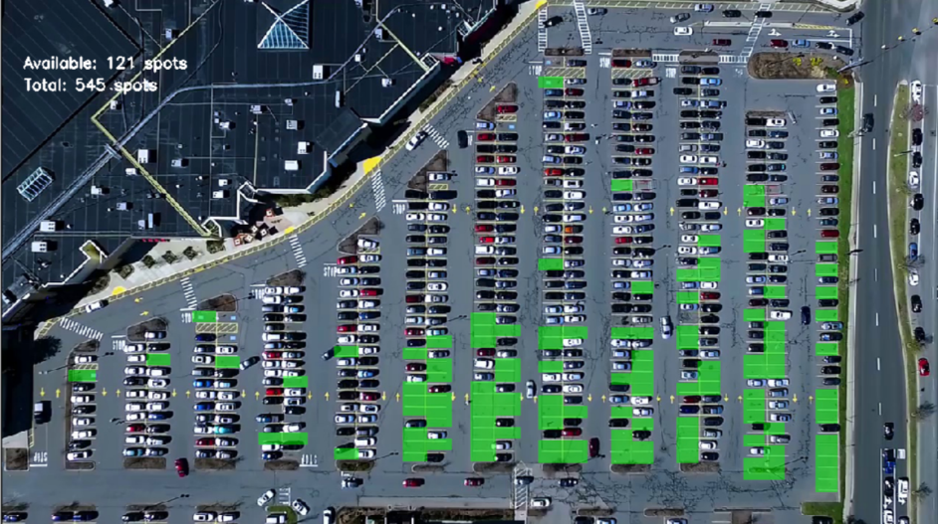

图3-9 深度学习结果

## 3.3 OpenCV手工标记

最后一种车位识别的可行性方案相对于上面两组来说比较原始，并不具有任何通用性。想法也极其简单，作为车位识别的最后备选方案。直接采用Python的OpenCV库，对图像上车位的四个顶点进行人为捕捉，然后将这些顶点信息记录在另一个文件当中。图3-10展示了停车车位的顶点信息，以及如何绑定这些顶点信息信息成为一个车位进行车位编号。

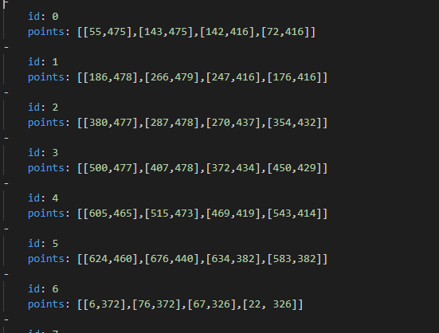

图3-10 车位yml文件定点

这种车位识别方法存在局限性，对于过大的停车场需要手动输入的信息太多，不利于操作人员操作，需要高额的时间成本。其二，该方法的实现只是针对于采集信息后的指定停车场，并不能通用于所有的停车场。如果还需要对其他的停车场部署我们的停车软件APP，需要工作人员重新定义一个.yml文件记录顶点位置。甚至摄像头的位置都要固定在某一个地方，在定义完顶点之后都不允许移动，否则会产生严重的识别错误或者车位偏移现象。

## 3.4 OpenALPR车牌识别

OpenALPR作为国外的一个开源性C++编写的车牌识别软件，不仅仅支持Windows平台可执行程序，也在Linux等平台上提供编译向导。除此之外，OpenALPR还支持docker镜像，可以说是一键执行车牌识别功能，相当的方便了。OpenALPR还提供Python，Java等语言编程的API，可以快速在代码当中执行车牌识别。不过经我个人考察研究之后发现Python的API存在严重的支持性问题。开源版本的OpenALPR相比起他的商业版本缺少了太多功能而且识别算法并没有取得更新。商业版本的OpenALPR支持国内车牌识别，车辆制造商识别，车辆类型识别，车辆系列识别，车辆制造年份等识别相当强大的功能。开源版本的OpenALPR是基于OpenCV还有Tesseract OCR两大库实现。OpenALPR的实现具体分为以下几个步骤。首先，OpenALPR会对不同的包含车牌的图像进行一个车牌位置区域检测。每个输入图像的检测阶段都发生一次。它使用LBP算法（通常用于面部检测）查找可能的车牌区域（x，y，宽度，高度）。这些区域中的每一个都被发送到后续的管道阶段以进行进一步处理。下一步是二值化处理，也可以说是边缘检测。二值化阶段为每个印版区域创建多个二进制图像。使用多个二进制图像的原因是给我们找到所有字符的最佳机会。如果图像太暗或太亮，则单个二值化图像可能会丢失字符。二值化使用Wolf-Jolien方法以及具有各种参数的Sauovola方法。每个二进制图像在后续阶段中进行处理。下一步是对二值化图像进行字符分析。字符分析试图在车牌区域中找到字符大小的区域。为此，它首先查找车牌区域中所有连接的斑点。然后，它会寻找与车牌字符的宽度和高度大致相同，且顶部/底部与宽度/高度相似的其他斑点成一直线的斑点。该分析在该区域中进行了多次。它从寻找小字符开始，然后逐渐寻找大字符。如果在该区域中未找到任何内容，则将该区域丢弃，并且不会进行进一步处理。如果找到一些潜在的字符，则保存字符区域并进行进一步处理。下一步则是车牌边缘识别，这不同于第一步车牌位置区域检测。请记住，第一步仅负责识别可能存在车牌的区域。通常会提供一个比实际板块稍大或更小的区域。车牌边缘试图找到车牌的精确上/下/左/右边缘。第一步是找到车牌区域的所有车道线。 platelines.cpp处理印版图像并计算水平和垂直线的列表。车牌边角使用此列表以及字符高度（在Character Analysis中计算出）来找到最可能的印版线边缘。它使用许多可配置的权重来确定哪个边缘最有意义。它将尝试使用默认边缘（基于板的理想宽度/高度）来查看是否匹配良好。然后OpenALPR要做的是相差校正，在给定车牌边缘的情况下，去歪斜台将车牌区域重新映射到标准尺寸和方向。理想情况下，这将为我们提供正确定向的印版图像（无旋转或倾斜）。然后是字符分割，这一步对于车牌识别来说是通用的步骤。字符分割阶段尝试分割组成车牌图像的所有字符。它使用垂直直方图来查找印版字符中的间隙。此阶段还通过除去不连续的小斑点和不够高的字符区域来提升识别准确度。它还尝试删除“边缘”区域，以免车牌的边缘被错误地分类为“ 1”或“ I”。然后OpenALPR就会调用Tesseract OCR库，这个库文件里面含有多种形式的字符，可以将每一个被切割出来的字符进行分析，然后计算出他们的可能代表的字符并给出一个置信度。最后一步就是将识别出来的结果展示出来。给定所有可能的OCR字符和置信度的列表，这一步将确定最佳可能的车牌字母组合。它被输出为前N个列表。该步会取消所有低于特定阈值的字符的可能性。它还具有“软”阈值-低于此阈值的字符仍将添加到可能的列表中，但它们还会添加可能的空白字符-因为低置信度字符可能并非真正属于车牌。如果需要，后处理还处理区域验证。例如，如果我告诉OpenALPR这是一个“密苏里州”牌，那么它将尝试将结果与匹配密苏里州格式的模板进行匹配。但是开源版本的OpenALPR我们已经提到不支持国内车牌的识别，所以这也是我们要考虑到的适用性范围问题。

## 3.5 Hyper LPR中文车牌识别

由于OpenALPR的开源版本只支持美国或者欧洲的车牌识别，如果我们要拓展车牌识别的能力的话，可以选择使用开源的Hyper LPR。该系统支持Python端的编程接口，在我实际使用过后发现测试率和运行效率良好，并不存在OpenALPR的Python接口存在问题的现象。由于我的项目核心在于空白车位的找寻，对于车牌识别的要求不是特别高。所以我的车牌识别的核心算法都是借鉴于已经成型的模型之上。Hyper LPR支持pip直接下载，封装函数也特别简单。Hyper LPR目前支持一般的车牌识别，但是像武警车牌，民航车牌等特殊车牌还无法进行处理。Hyper LPR还有一个优点是对于含有多个车牌的一张图片可以同时处理多个车牌，如图3-11所示：

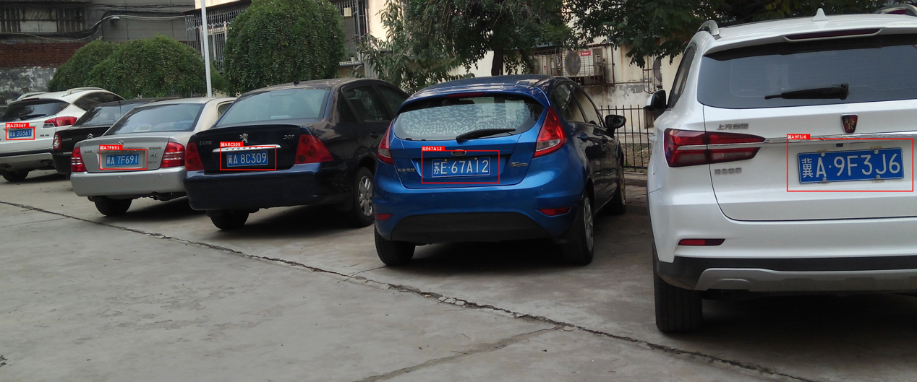

图3-11 Hyper LPR多个车牌同时识别

在简单的安装相关依赖和编写调用Hyper LPR的测试代码之后，我发现Hyper LPR是的确可以运行的。首先需要解决的是关于OpenCV方面的依赖问题。由于开源作者当时编写代码时的版本过于老旧，所以我需要手动调整OpenCV至3.4.2.16版本，然后关于Keras也需要进行一个版本回调，所需要的版本为2.2.4。完成了完整的依赖包安装之后，Hyper LPR便可以进行简单的车牌识别的。示例代码如下：

from hyperlpr import pipline as pp

import cv2

image = cv2.imread("./car/1.jpg")

image,res = pp.SimpleRecognizePlate(image)

print(res)

代码中的1.jpg为各位想要识别的车牌照片，这里我用的图片如图3-12所示：

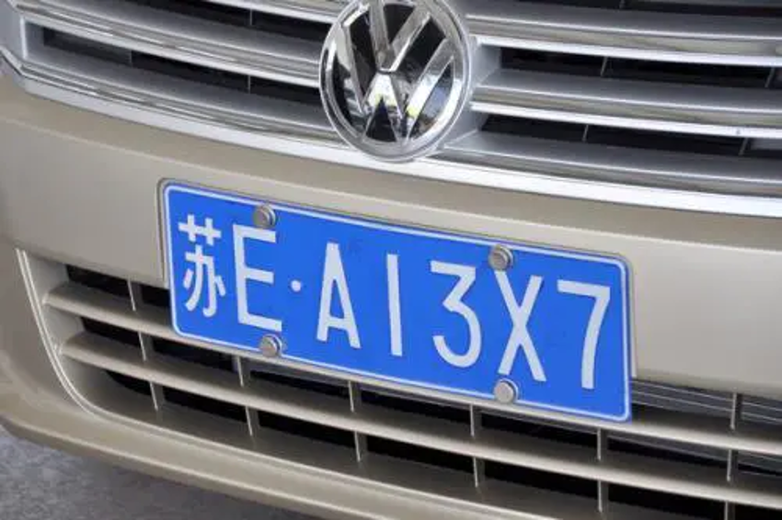

图3-12 Hyper LPR测试图片

在Hyper LPR的GitHub上查阅相关资料之后，我发现Hyper LPR的实现流程也跟OpenALPR大同小异，所以这里对Hyper LPR的原理不做过多赘述，唯一的运行区别在于Hyper LPR还会输出一个图片校正后的图像，如图3-13所示。不过OpenALPR也做了图片位置矫正这一步，只是没有进行输出。

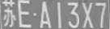

图3-13 预处理后的车牌

在得到预处理的车牌之后，Hyper LPR也会跟OpenALPR一样做一个字符切割和字符识别的流程，其运行结果如下图3-14所示：

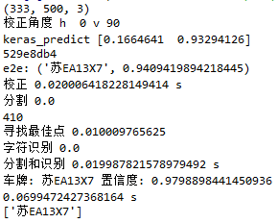

图3-14 Hyper ALPR测试运行结果

综上所述，在简单的调用Hyper LPR的python API之后，我确定一个简单的可以进行中文车牌识别的方案。

## 3.6 服务器搭建及数据库选择

在上述方案准备中我找到了我的程序核心实现方法，接下来我要找到的是服务器架构方法。由于我所需要实现的效果并不是针对商务化，而是个人理论实现模型，所以并不需要可以承受高负担，并且安全架构到位的高成本服务器。这里我的选择目前有两种，第一是本地服务器本地数据库，只实现本地访问。第二种是支持多人协同开发的远程服务器。由于本项目的安卓服务端是另外一位同学协助开发的，然后我自己本人有一台用于国外访问国内的VPS服务器，所以我们选择使用阿里云的应用服务器用于简单的网络传输。我的服务器选择目前有Flask，Django这两个框架对我来说比较熟悉，曾经也做过Apache Tomcat框架搭建的服务器。介于我们的核心车位识别和车牌识别代码都是在python里面由tensorflow或者pytorch实现，所以我选择了简单易实现的Flask[6]服务器。至于Django，熟悉python开发的人员都知道如果做小项目的话，Flask的优点就比Django多很多了。首先Flask是一个很“轻”的微框架，言下之意，Django的开发要比Flask繁琐且更繁重。Flask和Django都可以简单上手，但是Flask更适合小型网站，Django更适合稍微大一点的项目。Flask还有一个优点，它比较自由灵活，可以非常强的结合第三方库，开发时可以随时结合我们想要用的第三方库，如Hyper LPR等。但是Django相对来说比较封闭。影响我的决策最重要的一点是，无论我们采用什么样的服务器，都要和数据库连接在一起。所以数据库的类型也影响了服务器的选择。针对于停车场车位识别，我们所需要的数据库并不复杂。所以我认为使用NoSQL类型的数据库运行效率会好一点，并且开发简洁。针对NoSQL的数据库来说，Flask的结合性比Django好很多。综上所述，在python的开发环境下针对我的项目最佳服务器框架是Flask。

然后再谈数据库方面的选择，我们选择什么样的数据库基本上是根据我们需要存储什么样的数据来决定的，表与表之间的关联是否紧密，是否存在多张表且需要关系。所以这里我先理出一个我需要怎样的数据格式来存储一个完整的停车场数据。首先根据之前我所研究的霍夫变换检测直线的例子，我认为确定一个车位需要知道一个车位在图片里面的位置。这个位置可以是车位的长方形里面中心点的位置，也可以是一个角的位置。这里我们需要用一个图片里像素点的位置来确认。所以我们需要知道这个位置在图片里面的像素点在哪里。姑且就用longitude和latitude来记录车位在图片里面的位置。第二我们需要知道这个这位是否为空，所以需要一个bool类型的值来确认该位置是否被占据，这样也好检索空车位。第三个数据是车位的编号，我们暂且用parking number来记录。第四个我们需要的应该是车牌识别的结果。这样就可以将车牌和车位进行一个绑定。然后用户也可以根据车牌检索出整个停车位的信息，比如位置和车位编号。整理下来我们的数据库表格应该按照如下数据格式表示单个车位：

表3-1 数据库数据类型和作用

|  |  |  |
| --- | --- | --- |
| 列名 | 类型 | 含义 |
| Parking Number | Int | 人工定义的车位编号 |
| Longitude | Float | 车位中心点所在x轴坐标 |
| Latitude | Float | 车位中心点所在y轴坐标 |
| Status | Bool | 车位是否被占据 |
| Plate Number | String | 车位若被占据应有的车牌号码 |

但是我们的停车查询系统并不需要登陆系统，因为这会对用户带来极大的不便。所以暂时我们只考虑核心识别部分，一张表就足够我们的数据库存储所有的数据。对于只有一张表的数据库来说，我们并没有任何关系和另外一个表相连接。我们的查询也非常简单。综上所述，我认为数据库最好的选择目前是NoSQL类型的，所以我选择了对Python来说比较好调用的MongoDB来实现我的数据库。

## 3.7 交互客户端选择

以上的方案我可以实现的有服务器端的要提供的所有服务，但是基于CS结构我们还需要一个供客户使用的客户端。由于本项目本来是我在罗格斯大学和另外一位同学共同实现，所以客户端的任务都是她负责编写。我们对客户端的要求就是车主能看到停车场的具体信息，但是车主不能看到已经被占据的车位的车牌。车牌识别功能仅供用户自己输入自己的车牌号码进行检索。客户端应该可以实现展示整个停车场的布局图。布局图上面有具体的标志说明车位的状况。然后客户端应该可以用GPS展示用户自己所在的位置。目前我尚未考虑加入地下停车场无GPS的情况下怎么去定位用户的位置。网页端是一个展示的备案，但是生活中这样操作并不太实际。所以我们选择了基本上所有开车的用户都会携带的手机作为我们信息反馈的客户端。众所周知现在的城市道路规划越来越复杂，大多数用户都习惯开着导航开车，第一能找到最优路线，第二能尽量避免堵车。所以我们选择使用Android程序开发作为我们的客户端。然后在安卓开发的话也同时要注意产品的可移植性，所以我们决定采用Flutter框架开发我们的安卓客户端。

## 3.8 本章小结

在本章当中我具体讨论了实现一个停车车位找寻及车牌绑定的所有可实行方案，这些方案在项目初期都有尝试并且记录。在下一章当中我将讨论具体是如何实施的。以上的方案也探讨了一种该系统的理论可行性，从车位识别的两种主要思路还有车牌识别的两种主要辅助工具到最后的服务器搭建数据库选择还有客户端交互都给出的一套理论上的方案。Mask R-CNN的优点在于可以非常精确的定位到每一个车辆的位置，可以精确地判断一个车位是否被占据。如果采用航拍图视角，我们甚至可以返回整个航拍图的识别数据返回给用户，用户也能一眼直观地观察出空白车位和占据车位。霍夫变换的优点在于可以明确标记处所有的车位位置，缺点是通用性不强，只能适用于指定的停车场，需要部分参数手动调整才能适用于其他的停车场。服务器的搭建搭建部分也考虑了很多可能的方案，Flask具有轻量级且自由灵活的特点，再结合非关系型数据库MongoDB，可以在两三百行代码之类完成整个服务器的部署与搭建。交互应用端选择Flutter框架搭建可以实现App高可移植性，对于IOS用户来说也可以取得我们提供的便利服务。

# 第四章 实施流程

## 4.1 Unity 3D建模

由于项目的开发情况比较特殊，还有经济，场地等问题限制，所以我们很难用Mask R-CNN去捕捉一个所有车位被完全占据的情况。然后高空摄像头，航拍等特殊需求我尚未有能力去实现，所以我决定暂时将整个场地问题用Unity 3D里的场景设计来实现[7]。这样的做的优点包括：可以节约开发成本，可以做到现实中做不到的事情，可以添加无数摄像头，车牌识别的问题和车位绑定不再存在任何问题。但是Unity 3D里面建模也存在一定的局限性。由我们所知，任何一个复杂的3D模型都是由许许多多的多边形组成，这也意味着和真实生活当中的场景存在了特征上面的不同。这些许许多多的多边形影响着渲染效率与帧数。但是在生活当中，某些物体它是曲面的就是完的，它是由一条弧线组成。比如一个球体就是由曲面组成。但是在3D建模当中，一个球体是由无数个小的平面组成。若这个球体足够精细他会有特别多的多边形。但是一个球体，或者说unity当中的模型，若不是特别精细地建模过，就只会有较少的多边形组成。这也是为什么3D建模与真实场景存在差异的原因。这样的模型在识别当中存在一定的困难性，在接下来实现Mask R-CNN当中我会重新提到。

首先实现的第一步就是下载安装unity，然后在unity自带的asset store里面搜寻车辆模型，车辆模型的要求是尽可能还原现实生活中的车辆，大小及细节方面。第二个需要我们实现的就是在asset store里面找寻到合适的停车场模型。停车场模型可以可以自己手动搭建，手动搭建的过程就是创建一个平面然后在网上搜索停车场的材质包。最好包含normal map这样可以在停车场上产生石子纹路。总之创建unity场景的首要原则是还原真实性。我们并不需要考虑GPU是否能够承担这么大的符合因为我们的实时渲染并不需要非常高的帧率。甚至可以说几秒钟一帧系统都可以接受。我创建好的unity 3D场景如下图4-1所示：

图4-1 Unity 3D停车场场景

这里作为我项目的初步建模设计，后续还要更加完善更加拟真，这样的场景可以看得出来是有一些多边形组成的，所以在特征提取上面会漏掉很多特征。但是Unity asset store里面高质量的建模需要花钱购买，所以我还可以通过别的网站上找一下别人分享的高质量建模。然后我们需要考虑的是Unity里面自带的摄像机位置问题。由于停车系统是一个非常依赖摄像头的系统，所以在我们模拟摄像机的时候也要注意摆放摄像机的位置。Unity里面摄像机相比于现实中的摄像机来说有巨大的优点。第一添加摄像机并不需要花任何钱去买一台设备，第二摄像机的摆放并不需要特定的固体物体，并不需要花时间和劳动力去部署摄像机在墙上或者路灯上。Unity里面的摄像机可以直接设置在空中任何位置，这也为我们的航拍图做了保障。第三Unity的摄像机并不需要通电或者通网，我们可以直接采取录屏的方式捕捉到停车场的变化并且进行抽样取帧。在布置完摄像机位置之后我需要编写摄像机切换脚本，理想情况下我们需要多台摄像机确定车牌号码。以下是我写的摄像机切换脚本：

using System.Collections;

using System.Collections.Generic;

using UnityEngine;

public class CameraController : MonoBehaviour

{

private GameObject camera1;

private GameObject camera2;

private GameObject camera3;

private void closecam()

{

camera1.SetActive(false);

camera2.SetActive(false);

camera3.SetActive(false);

}

// Start is called before the first frame update

void Start()

{

camera1=GameObject.Find("Camera1");

camera2=GameObject.Find("Camera2");

camera3=GameObject.Find("Camera3");

}

// Update is called once per frame

void Update()

{

if(Input.GetKeyDown(KeyCode.E))

{

closecam();

camera1.SetActive(true);

}

if(Input.GetKeyDown(KeyCode.R))

{

closecam();

camera2.SetActive(true);

}

if(Input.GetKeyDown(KeyCode.T))

{

closecam();

camera3.SetActive(true);

}

}

}

这里的代码仅仅实现了三个摄像机之间的切换。还有一种解决思路是利用两种摄像机，一种固定拍摄航拍图的摄像机，另外一种是移动拍摄车牌号的摄像机。不过既然Unity对摄像机数量是没有限制的，我觉得还是使用多个摄像机取景会好一点。以上就是关于如何使用Unity搭建实验所需的停车场场景过程。

## 4.2 Mask R-CNN实现车位及车辆识别

完成了基础的3D场景设计之后，接下来我需要完成的就是通过Mask R-CNN来实现车位识别。在之前的Mask R-CNN的备案当中曾经提到，如何定义一个车位是问题的关键。在这里，Mask R-CNN会用车辆去定义一个车位。一个车位的固有理念是供车主泊车使用，那么车辆所在位置其实就是一个车位。Mask R-CNN会返回一个车辆的遮罩和bounding box，这些都是可以调整的结果。我们可以根据返回的bounding box，也就是一个长方形来确定一个车位在图片当中的位置。这样做的优点是具有不同停车场的通用性，只需要选择好摄像机角度并且选择一张车位完全占满的图片即可一次性识别出所有的车位。缺点是若某些车主不遵守基本的交通规则乱停乱放，就会导致非车位被识别为车位的情况。在安装完Mask R-CNN的相关依赖：torch 1.5版本，torchvision 0.6版本，pyyaml 5.1版本之后，需要手动对Mask R-CNN进行编译，编译并不复杂可以使用gcc执行。之后就是编写相关的Python代码，这里我的核心识别代码部分为：

import detectron2

from detectron2.utils.logger import setup_logger

setup_logger()

# import some common libraries

import numpy as np

import cv2

import random

#from google.colab.patches import cv2_imshow

# import some common detectron2 utilities

from detectron2 import model_zoo

from detectron2.engine import DefaultPredictor

from detectron2.config import get_cfg

from detectron2.utils.visualizer import Visualizer

from detectron2.data import MetadataCatalog

im = cv2.imread("./car4.jpg")

cfg = get_cfg()

# add project-specific config (e.g., TensorMask) here if you're not running a model in detectron2's core library

cfg.merge_from_file(model_zoo.get_config_file("COCO-InstanceSegmentation/mask_rcnn_R_50_FPN_3x.yaml"))

cfg.MODEL.ROI_HEADS.SCORE_THRESH_TEST = 0.5 # set threshold for this model

# Find a model from detectron2's model zoo. You can use the https://dl.fbaipublicfiles... url as well

cfg.MODEL.WEIGHTS = model_zoo.get_checkpoint_url("COCO-InstanceSegmentation/mask_rcnn_R_50_FPN_3x.yaml")

cfg.MODEL.DEVICE='cpu'

predictor = DefaultPredictor(cfg)

outputs = predictor(im)

print(outputs["instances"].pred_classes)

#print(outputs["instances"].pred_boxes)

v = Visualizer(im[:, :, ::-1], MetadataCatalog.get(cfg.DATASETS.TRAIN[0]), scale=0.8)

v = v.draw_instance_predictions(outputs["instances"].to("cpu"))

cv2.imshow("Mask_on",v.get_image()[:, :, ::-1])

cv2.waitKey(0)

识别代码的运行结果在Unity 3D当中需要高度较低的摄像机角度，若高度过高比如俯视视角，会产生无法识别或者识别错误的情况。如下图4-2所示：

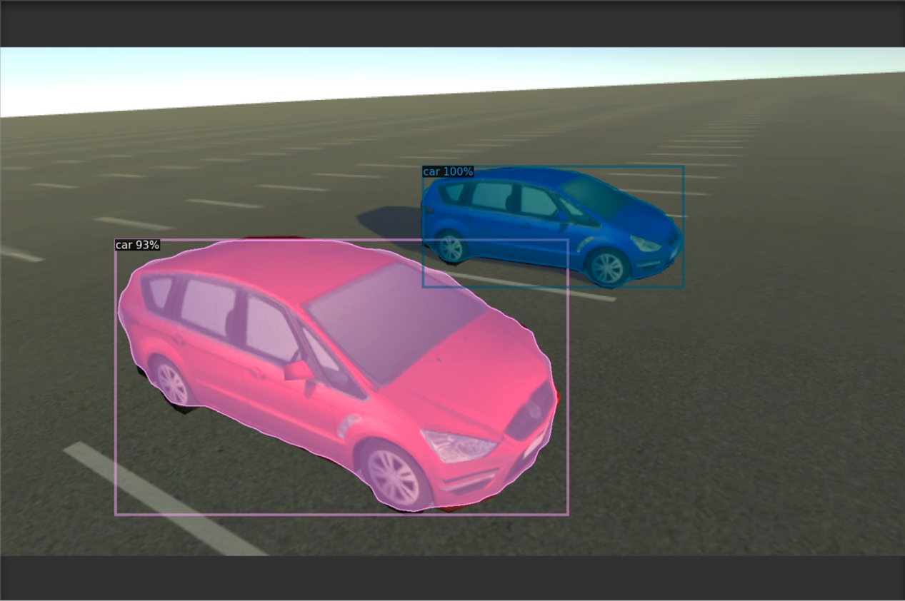

图4-2 相机角度较低，正常识别车辆却无法绑定车位

上图我们可以看到从侧面等特征来看即使建模比较粗糙，Mask R-CNN也能非常好的识别出来车辆以及其bounding box。但是由于摄像机角度较低，我们无法直接将图片返回出来的bounding box和车位进行一个绑定。但是若模型更加精致，可以做到角度更高也能识别出车辆，如图4-3所示：

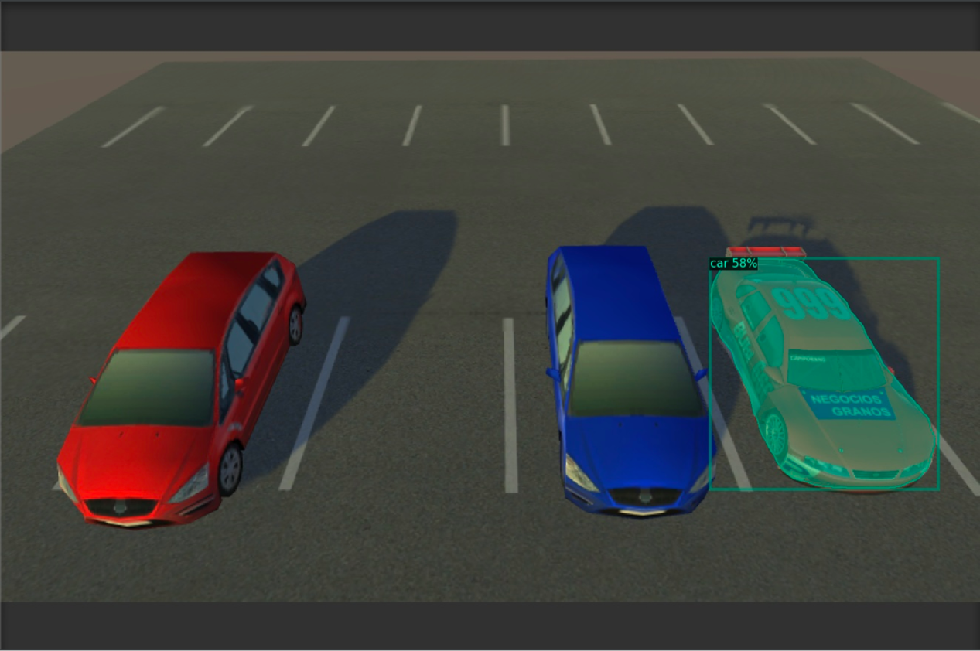

图4-3 摄像机角度更高，难以识别粗糙模型，却可以更好绑定车位

所以正如我在Unity 3D建模这一小节当中提到过，越是粗糙的模型它在深度学习网络当中越不能反馈出真实场景应该有的特征。这些特征是作为深度学习网络分类的一大重要数字信息，若失去这些信息模型将很难将它们分类。所以我认为若采用现实中的图片的话，分类效果会非常好，如下图4-4所示：

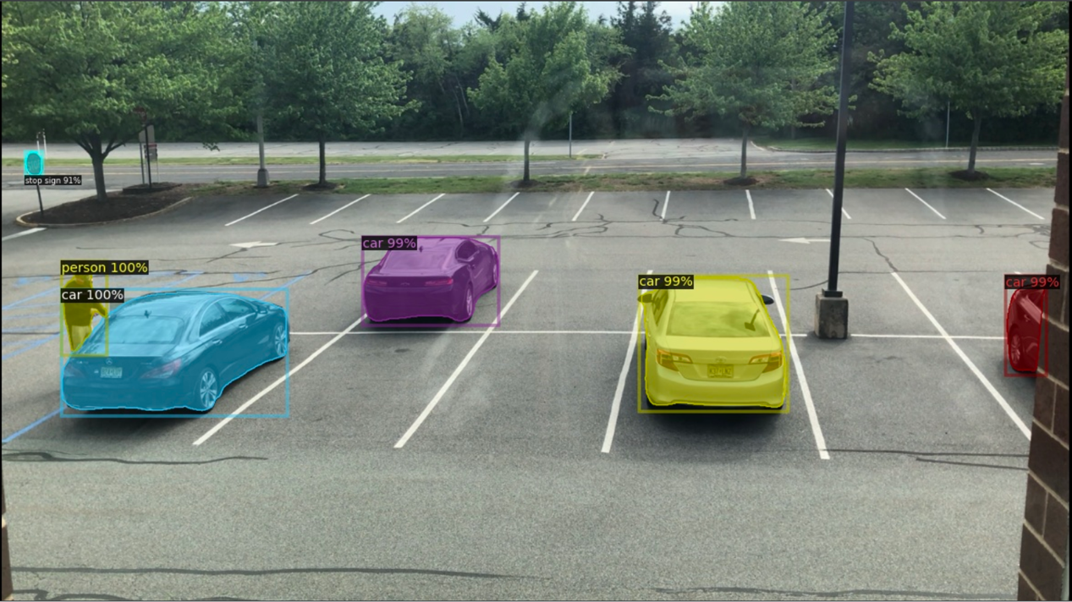

图4-4 采用真实图片进行识别

上图拍摄于罗格斯大学学生公寓附近的停车场，从这里可以就可以看出，对于真实场景当中的特征捕捉Mask R-CNN并没有任何问题。上图最右侧的车辆只在图片里面出现了仅仅一小部分，Mask R-CNN也能正确分类出车辆并且给出很高的置信度。但是我的实验当中为什么不采用真实的场景拍摄我也在之前提到过。由于疫情原因现在很难捕捉到整个停车场被所有车辆占据的情况，但是在上学期基本上周一至周五都可以。然后另外一大问题就是摄像机角度问题。这里是在学生公寓二楼进行的一个简单拍摄，我没有摄像机脚架进行长期拍摄且角度无法涵盖整个停车场。也没有经费去购买无人机进行航空拍摄，所以这里我选择了效果稍微次一点的Unity 3D建模，但是运用在真实生活中道理是一样的。

回到之前Unity 3D建模无法正常识别的问题上，这里我给出两种解决方案：第一是采用更高精度的建模，更细致的纹理，更真实的灯光效果建立拟真场景。第二是采用自己截取屏幕创造大量训练集然后重新训练模型。第一种方法的有效性我刚刚已经证明了部分，这里不多赘述。第二种方法的有效性是根据Mask R-CNN[5]官方论文里面提到过，他们采用的训练集是COCO 2017的真实图片训练集。所以直接使用他们已经训练好的模型和参数不利于Unity 3D当中的车辆识别。最好的办法就是自己在Unity 3D当中自己截屏创造训练集，只要车辆模型不是很多，可以在训练集很少的情况下也能做到高置信度预测。迫于时间紧迫且本项目只是采用Unity 3D模拟场景，最终使用还是要投入到现实生活当中，所以我采用方案一完成接下来的项目内容。

然后接下里我们需要做的是调整摄像机视角，填满整个停车场然后。因为Unity 3D的场景水平始终无法接近现实，所以我采用了多摄像机捕捉的方式。多摄像机共同运转，一个摄像机负责一个区域的车位探测，如下如4-5所示：

图4-5 多摄像机合作侦测停车位

完成了摄像机部署之后，需要保持摄像机的位置不会再发生变化，从摄像机的视频流抽帧的格式和大小都不会再发生变化。然后运行一次Mask R-CNN并记录下每个bounding box在图中的位置，生成一个json文档，记录车位的位置。在之后运行当中当做车位。

我们知道记录了bounding box的四角位之后，就需要识别是否有车辆停在停车位上面了。这里用到一个实例分割里面一个惯用的判断物体是否在图片里面重合的技巧：IOU（Intersection-over-Union），中文名叫交并比[8]。

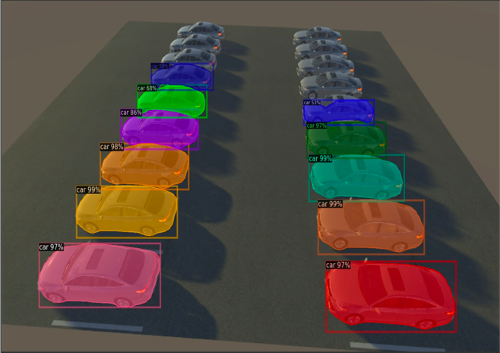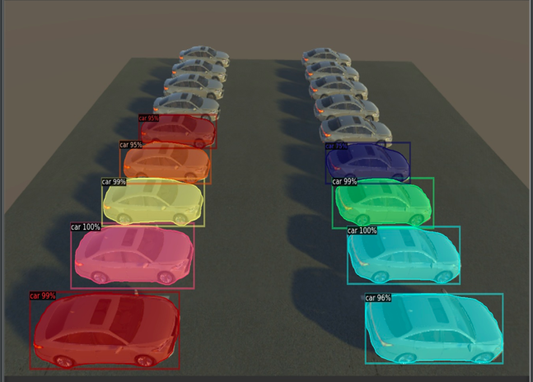

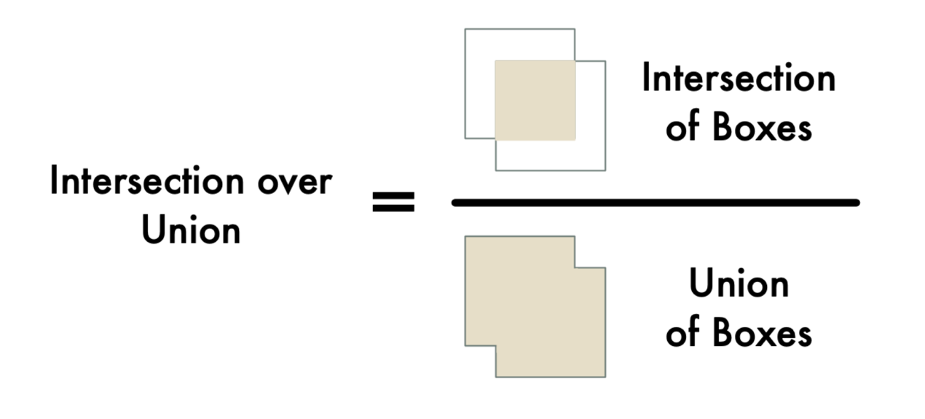

图4-6 交并比计算法则

这里假设其中一个正方形使我们之前标记的停车场车位。然后在同样的视角下，拍摄另外一张照片，重新丢入Mask R-CNN当中。识别出来的结果和前的停车场车位位置边框做交并比运算，若车辆停在车位上，识别出来的车辆边框会和停车场边框重复很多。根据这样的原理，我设置交并比大于0.6表示车位被占据。除此之外表示空的停车位。在我的Python源码中识别结果如图4-7所示：

图4-7 检测的识别结果

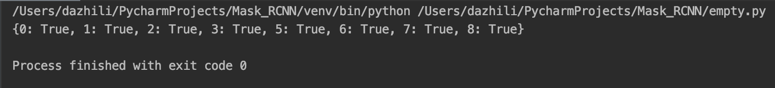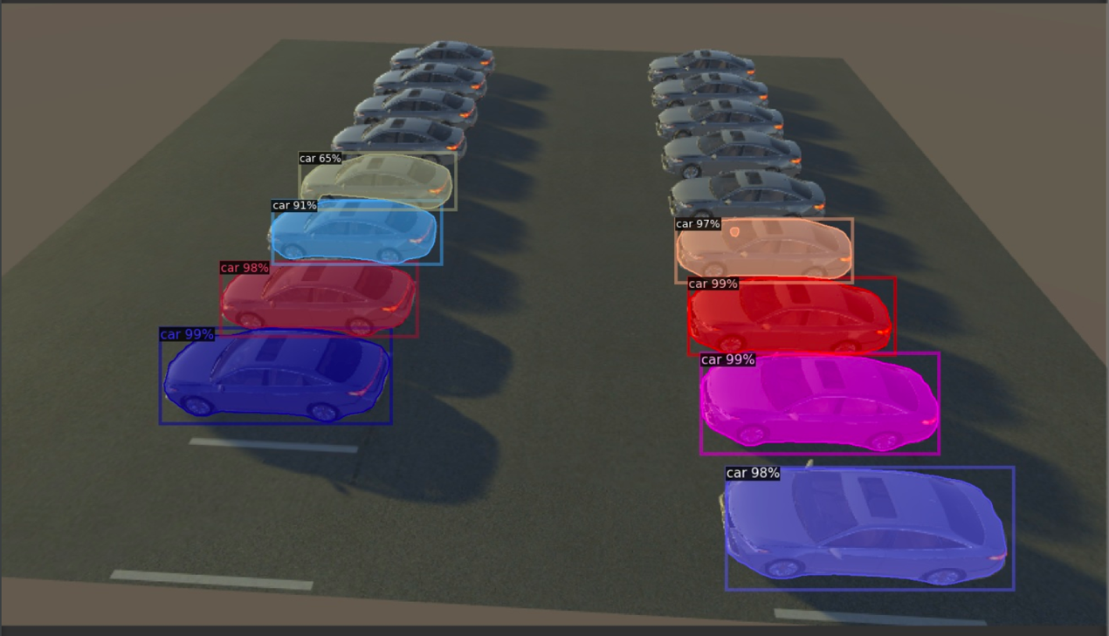

下方返回的True代表车位被占据，然后在index为4的位置没有被标志为True，表明车位是空白的。然后在图片里面可以清楚的观察到有一个车位是空白的。核心识别代码如下：

import recognition

import json

def IOU_cal(box1,box2):

xmin1, ymin1, xmax1, ymax1 = box1

xmin2, ymin2, xmax2, ymax2 = box2

s1 = (xmax1 - xmin1) * (ymax1 - ymin1)

s2 = (xmax2 - xmin2) * (ymax2 - ymin2)

xmin = max(xmin1, xmin2)

ymin = max(ymin1, ymin2)

xmax = min(xmax1, xmax2)

ymax = min(ymax1, ymax2)

w = max(0, xmax - xmin)

h = max(0, ymax - ymin)

area = w * h

iou = area / (s1 + s2 - area)

return iou

def occupied(cam_car,cam_spot):

results={}

for idx,spot in enumerate(cam_spot.values()):

for car in cam_car.values():

if(IOU_cal(car,spot)) > 0.6:

results[idx]=True

return results

with open("./cam1_spots.json") as f:

cam1_spot=json.load(f)

with open("./cam2_spots.json") as f:

cam2_spot = json.load(f)

cam1_now="./pictures/cam1_now.jpg"

cam2_now="./pictures/full3.jpg"

cam1_car=recognition.detect(cam1_now)

cam2_car=recognition.detect(cam2_now)

print(occupied(cam1_car,cam1_spot))

## 4.3 OpenALPR车牌识别

上述过程当中我们已经实现了车位的识别和空白车位的分辨，现在需要实现的地方是如何将车牌和车位进行绑定。在之前车牌识别的备案当中我已经分类了中英文车牌识别。对于英文车牌识别我选择使用OpenALPR开源库。我将OpenALPR配置在远程服务器上，因为OpenALPR是由C++编写可直接运行的应用程序。在window端无法直接输出字符串。所以我选择使用在Ubuntu 18.04系统上直接编译OpenALPR然后再使用shell脚本调用。编译OpenALPR需要先安装相关依赖及解决部分OpenCV等依赖版本和Tesseract OCR关联问题。完成相关编译过后就要开始手动编写脚本确保OpenALPR的调用顺利。针对GitHub开源版本目前可以做到输出json文档然后再由Python来读取。然后再在Unity 3D里面加入车牌的建模，车牌应该为车辆的子类物体。然后为了确保每个车牌清晰可见，我使用了Unity 3D支持的动画机组件，让一个自由移动相机在每一辆车辆模型面前录像。然后通过OpenCV抽取关键帧，也就是摄像机刚好移动到车牌号码正前端的时候截取出来。按照截取的时间对截图进行排序，截图的名字是当前车位的车位编号，这样便实现了车牌号和车位号之间的绑定。这些车牌的截图都存在一个文件夹里，然后调用shell脚本对每个图片进行，我所编写的shell脚本如下：

#/bin/bash

image_folder=/root/cut_picture

results=/root/result.json

pycode_dir=None

check_alpr(){

if [ $? -eq 0 ]

then

echo "Images successfully read by OpenALPR"

else

echo "Error ..."

echo "Failed to load images, please check /root/result.json to check the problem"

exit 1

fi

}

#Method one

alpr -n 1 -j ${image_folder} > ${results}

check_alpr

#Method two

rm -rf ${results}

for file in ${image_folder}/*

do

alpr -n 1 -j $file >> ${results}

done

check_alpr

shell脚本编写了两种产生json文档的方法，第一种方法会提供所识别的图片名字，第二种不会直接提供被识别的图片名字，所以需要按照顺序来确认识别结果。

OpenALPR的直接识别结果如下图所示：

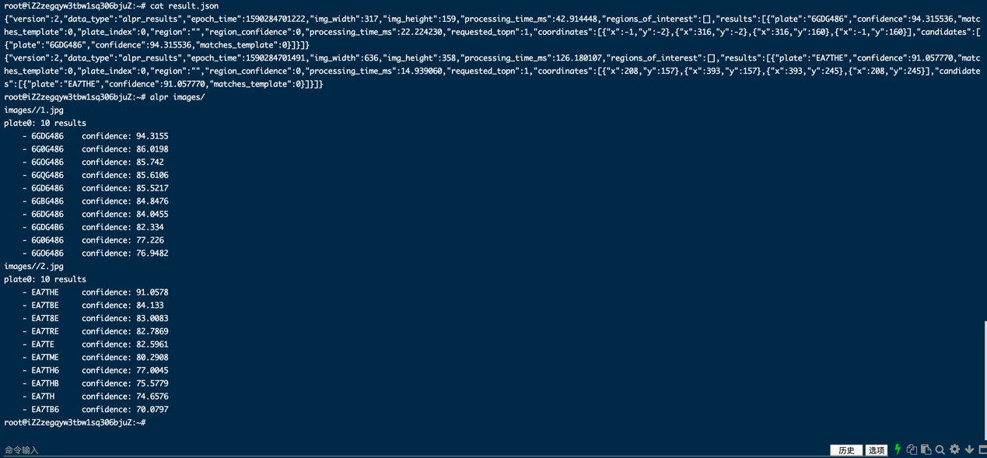

图4-8 OpenALPR识别结果，上为json数据下为OpenALPR直接运行输出

这里仅以两张带有车牌的模型为例，显示出美国地区车牌的识别效果。根据输出的json文件，服务器将用Python读取json文件里面的数据并写入数据库。之后在服务器搭建会详细介绍如何安排数据。

## 4.4 Hyper LPR中文车牌识别

关于Hyper LPR的识别流程在方案备案里面已经非常详细地说明了，这里我们可以根据地区问题选择对应的车牌识别方案。Hyper LPR的使用方式不同于OpenALPR，因为OpenALPR的Python API是有问题的，无法直接使用，所以我这里使用的Hyper LPR将直接在Python里面调用。流程与OpenALPR一样，这里不多赘述。为了统一下一步服务器读取停车场数据，这里的输出结果也是一个带有车牌号码和车位绑定的json文档。

## 4.5 服务器搭建

服务器我选择使用Flask进行快速搭建，服务器是我用于OpenALPR车牌识别的远程Linux服务器。数据库选择使用MongoDB完成数据存储，更新及检索等操作。这里要首先介绍一下数据库的操作代码：

import pymongo

class park_db:

def __init__(self,host,port):

self.host=host

self.port=port

self.client=pymongo.MongoClient(host=self.host,port=self.port)

self.db=self.client.park

self.collection=self.db.parklots

self.collection_client=self.db.backup

def all_init(self,park_dic):

self.collection.delete_many({})

self.collection.insert_many(park_dic)

# def back_write(self,park_dic):

# self.collection_client.delete_many({})

# self.collection_client.insert_many(park_dic)

# def back_read(self):

# all_list = []

# results = self.collection_client.find().sort('park_no', pymongo.ASCENDING)

# for result in results:

# del result['_id']

# all_list.append(result)

# return all_list

def update_one(self,updated_one):

condition={'park_no':updated_one['park_no']}

self.collection.update_one(condition,{'$set':updated_one})

def update_many(self,updated_many):

for i in updated_many:

self.update_one(i)

def find_all(self):

all_list=[]

results=self.collection.find().sort('park_no',pymongo.ASCENDING)

for result in results:

del result['_id']

all_list.append(result)

return all_list

def find_empty(self):

empty_list=[]

results=self.collection.find({'status':False})

for result in results:

del result['_id']

empty_list.append(result)

return empty_list

def find_yours(self,plate):

result=self.collection.find_one({'plate':plate})

if result==None:

return "Wrong plate number"

del result['_id']

return result

#testing example

park=park_db('127.0.0.1',27017)

这里我选择使用一个Class将整个数据库的操作封装起来，将整个停车场作为操作的对象，方便服务器网页操作模块写入和读取数据。MongoDB的操作流程包括：初始化数据库，删除之前的collection并写入系统开启时的停车场状态。更新一个数据和更新多个数据，这里我基本上选择使用更新单个数据。还有查询所有的结果，用于给用户返回一个完整的停车场状态，之后还有根据用户输入的车牌号进行车位查询。

了解了整个系统的数据库操作流程之后，还需要了解整个Flask框架的服务器是怎么完成搭建的。首先我的Flask服务器搭建代码如下：

from flask import Flask,request

import db

from flask import jsonify

last_update=None

app = Flask(__name__)

#list_a is the old one, list_b is the new one

def get_diff(list_a,list_b):

diff_list=[]

for i in range(len(list_a)):

if list_a[i]['status'] != list_b[i]['status'] or list_a[i]['plate'] != list_b[i]['plate']:

diff_list.append(list_b[i])

else:

continue

if diff_list==[]:

return "No update information"

else:

return diff_list

# @app.route('/post', methods=['POST'])

# def post():

# uid = request.form['uid']

# name = request.form['name']

# print('uid: %s, name: %s' % (uid, name))

# return 'OK.'

@app.route('/',methods=['GET'])

def all_send():

global last_update

last_update=db.park.find_all()

return jsonify(last_update)

@app.route('/empty',methods=['GET'])

def empty_send():

results=db.park.find_empty()

return jsonify(results)

#getting URL eg. http://127.0.0.1:5000/yours?plate=D33LOP

@app.route('/yours',methods=['GET'])

def yours_send():

plate=request.args.get('plate','Flask')

results=db.park.find_yours(plate)

return jsonify(results)

@app.route('/update',methods=['GET'])

def update_send():

global last_update

new_update=db.park.find_all()

print(last_update)

print(new_update)

results=get_diff(last_update,new_update)

last_update=new_update

return jsonify(results)

if __name__ == "__main__":

app.run(debug=True)

Flask服务器会在服务器IP访问的5000端口根目录下显示从数据读出的停车场最新状况。在添加empty字符之后会显示服务器的空白车位还有哪些。然后在添加yours？plate=你的车牌号码之后服务器会跳转输出指定车牌号码所在的停车位信息，若输入的车牌号码是无效的车牌号码，服务器会返回报错信息。在加入update字符之后服务器会根据用户之前访问的数据，重新加载新的数据，只返回给用户与上次加载信息不同的数据项。到这里基本上讲解完了服务器的搭建流程。

## 4.6 服务器进程管理

现在要实现的功能点已经实现了，现在要考虑的是如何将所有的程序连在一起，怎么调用怎么协同工作达到一个实时系统。为了方便调试和运行，我编写了一些调用程序的脚本。

第一个脚本是所有进程初始化脚本，即关闭之前运行的所有进行，如下所示：

#!/bin/bash

pkill mongod

pkill python3

rm -rf /root/logs/db_log.txt

rm -rf /root/logs/server_log.txt

初始化进程和日志记录之后，服务器会启动MongoDB服务，flask服务还有停车场信息监听及数据库写入程序，其启动脚本如下：

#!/bin/bash

log_path=/root/logs

pycode_path=/root/Capstone_server

nohup mongod > ${log_path}/db_log.txt 2>&1 &

com_1=$(ps | grep "mongod")

if [ -n "${com_1}" ]

then

echo "mongodb service start!"

else

echo "mongodb start failed, please try again"

exit

fi

nohup python3 ${pycode_path}/run.py > ${log_path}/server_log.txt 2>&1 &

com_2=$(ps | grep "python3")

if [ -n "${com_2}" ]

then

echo "Falsk start successfully"

echo "Access the web from ip address 39.107.76.62"

else

echo "Flask start failed, please check codes and restart"

exit

fi

python3 ${pycode_path}/listener.py > /dev/null 2>&1 &

整个服务器调用的流程图如下所示：

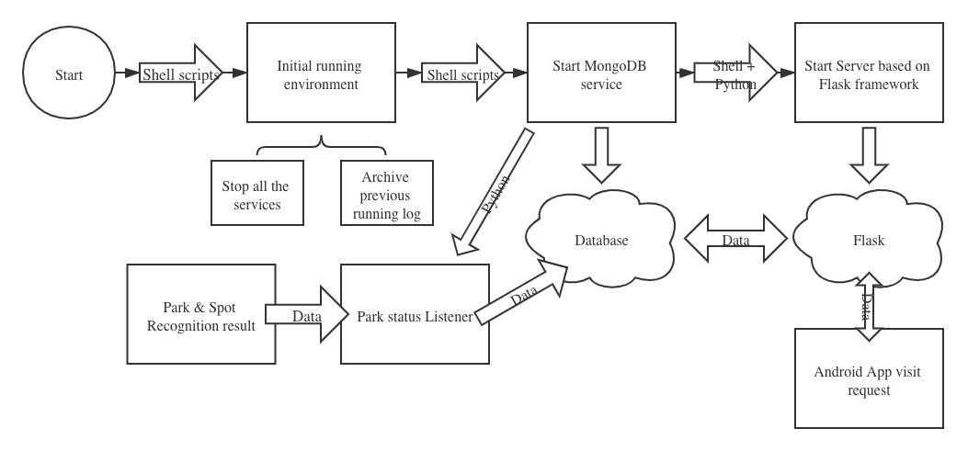

图4-9 服务器进程管理图

首先由shell脚本开始整个运行流程，初始化应用环境等。初始化应用环境包括两个部分，第一是结束之前的运行进程，例如Flask服务器等。第二是将之前运行期间的产生的运行日志进行归档，方便以后维护和报错信息查看。之后再调用另外一个开始运行整套系统的shell脚本。这个脚本首先会启动MongoDB数据库服务，然后会启动Python程序Park Status Listener，这个程序会根据之前深度学习产生的json文档来读取数据然后写入数据库。与此同时，shell脚本也会调用另外一个Flask服务器启动的 Python程序。这个Python程序会搭建起我们的网页服务，供安卓程序进行访问。每当外部访问的时候，服务器会对数据库进行检索，返回用户需要的停车场信息。服务器启动的运行结果如下图所示：

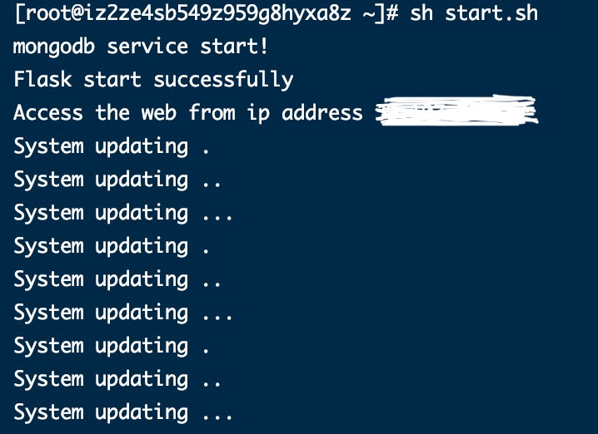

图4-10 服务器运行结果图

服务器运行脚本会显示每一项改启动的服务或者程序是否成功调用，若否服务器会返回错误问题并且停止。至此，服务器的搭建及启动进程管理已经完成。

## 4.7 安卓程序端开发

安卓程序端是由我罗格斯大学另外一位同学做毕业设计时合作开发，目的是给用户提供一个可以交互的系统。我们的项目还需要获取用户的地理位置及停车位置方便用户找到自己的爱车，所以我们的移动应用端还需要加入地图模块的组件。可考虑的地图模块由Google支持的Googlemap，但是Google提供的API在国内市场并不开放，而且是付费制度，只能作为一个备选方案。第二个可考虑地图组件是高德地图，由于现在的flutter推出的插件版本是0.0.1，考虑到性能稳定性因素，我们也不考虑使用高德地图。最后对于地图模块的开发使用的是基于Leaflet的地图插件，使用的为瓦片地图，在前端用户使用时进行展示渲染时，兼容性相对来说也较好。地图组件的代码如下：

class SptsMap extends StatelessWidget {

@override

Widget build(BuildContext context) {

return Scaffold(

appBar: new AppBar(title: new Text('Leaflet Maps')),

body: FlutterMap(

options: MapOptions(

center: LatLng(40.5185, -74.4551),

minZoom: 15.0,

),

layers: [

new TileLayerOptions(

urlTemplate: "https://api.tiles.mapbox.com/v4/"

"{id}/{z}/{x}/{y}@2x.png?access_token={accessToken}",

additionalOptions: {

'accessToken': 'pk.eyJ1IjoibWluZ21pbmdwIiwiYSI6ImNrOHdoYnp3dDBuNTgzZm82OTE3NTU2bWwifQ.Jr9pY9uxuij-6J78hXnnmw',

'id': 'mapbox.streets',

},

//urlTemplate: "https://{s}.tile.openstreetmap.org/{z}/{x}/{y}.png",

//subdomains: ['a', 'b', 'c']

),

new MarkerLayerOptions(markers: [

new Marker(

width: 45.0,

height: 45.0,

point: new LatLng(40.5185, -74.4551),

builder: (context) => Container(

child: IconButton(

icon: Icon(Icons.location_on),

color: Colors.red,

iconSize: 45.0,

))

]) }

安卓端现在完成了基本程序的开发，可以在程序主页面显示停车场的停车状况，然后加载地图信息。根据用户所输入的车牌号码在系统中搜寻自己车辆的位置，将返回位置信息以及车辆所在停车位编号信息。

安卓端的运行结果如下图所示：

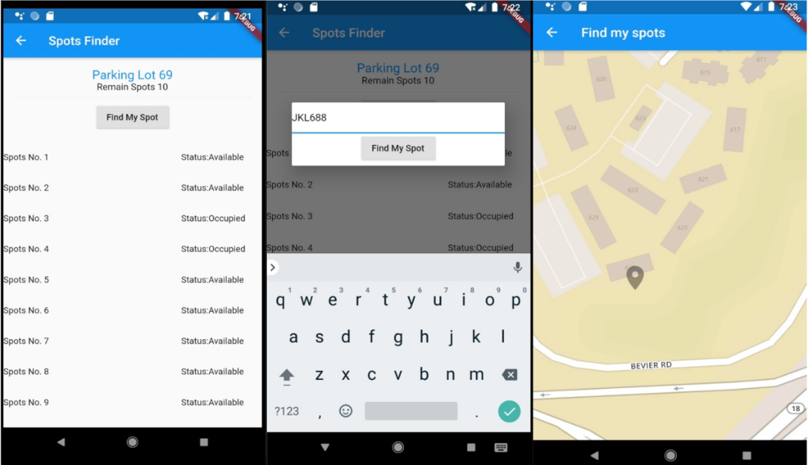

图4-11 安卓应用程序结果

## 4.8 本章小结

在本章当中我详细探讨了我的系统是如何去手动实践的，里面包含每一个模块的核心代码和程序运行结果。首先，我介绍了为什么使用Unity 3D进行建模，使用3D建模的优缺点并且对Unity 3D场景和现实场景进行了对比和说明。其次从深度学习网络模块里面讲解了如何使用Mask R-CNN去识别一个车位和辨别空车位。详细探讨了Mask R-CNN这样做法的优缺点，以及一部分局限性。还有如何使用Mask R-CNN去标记一个停车位还有多摄像机协同合作完成车位识别。对于空白车位的辨别我采用的是交并比的方法，详细解释了为何交并比可以作为空车位识别的方法。之后讲解了如何使用OpenALPR和Hyper LPR两种车牌识别模块生成json文件。一个为欧美地区的识别方案，一个为国内常规车牌的识别方案。完成了神经网络车位识别和车牌识别模块的搭建之后，我介绍了如何搭建服务器，将我们之前的结果存储在非关系型数据库当中并且开放5000端口供外部网络访问。服务器运行当中最重要的是解决多进程同时运行的问题，如何调用这些程序供安卓应用端访问。最后还讲解了安卓端的开发框架及如何添加地图组件等核心代码。本章着重在实践的角度去讲解如何实现一个简单的车位识别及车牌识别系统，并且通过服务期实现远程服务。

# 第五章 结论

本次的项目实验成功实现了对一个开放停车场的车位识别及空白车位辨别功能。并且可以通过服务器提供给安卓用户端的用户相应的停车场信息。通过学习深度学习一些好的模板，了解了R-CNN实现的实例分割模型是如何进行操作的。并且从实践上学习了Mask R-CNN是如何实现物体识别和边框绘制。根据R-CNN的返回边框特性，可以清楚地标记出车位信息。在此之上，通过一些实践提升了我对Python代码编写的能力，通过这些代码达到了空白车位辨别的功能。最后还联系了我们软件学院最基本的提供服务的能力，构建了服务器和数据库，检验了我作为一个软件学院学生最基础的能力。最后通过与他人协同工作完成了移动端应用开发，能够提供给用户最可靠最简单的交互方式。从中我学习到了非常多的软件知识。

当然，由于时间的匆促和方案的不完善，系统存在一定的缺陷型。从时间上来说，我恰逢一个停车场不可能停满的时机，也造就了我一定得采用3D场景设计来完成项目的方法。反而让我明白了，在真正的实验之前，可以通过3D建模来验证场地的可用性，恰恰节约了大量的开发成本。由于学业繁忙，我也没来得急测试使用霍夫变换检测直线，再用OpenCV进行剪裁单个车位。最后手动创建训练集训练Mask R-CNN的流程。我认为该流程的最后识别效率一定是高于我现在模型的，所以在未来的时间里面我会想办法再次完善整个系统。不过目前的深度学习网络加上合理的摄像角度配合已经可以实现我的目标。

最后，在这次的设计当中，我学习到了非常多的知识，从Unity 3D场景建设开始，学习如何拟真化一个场景。还加深了机器视觉里我对OpenCV的掌握。最核心的部分是参考了Mask R-CNN的实现原理，实践了实例分割，并且掌握其中作用。在车牌识别当中，深入了解别人搭建的车牌识别模型流程，知道了当今车牌识别的主流方法并且加以实践利用。在系统的深入当中，温习并巩固了脚本调用多进程和服务器搭建。

# 致谢

首先我要向我的毕设指导教师王瑞锦老师致以最诚挚的感谢。感谢王老师在我本科阶段为我讲解的计算机网络知识，提供了我实现本项目的理论基础。也非常感谢王老师理解我在本学期负担极重的情况下给出的宽容和支持。我还非常清晰地记得王老师上课和布置作业的严谨态度，为我的大学生活提供了精神营养。再次感谢王老师对每一位学生的负责和支持。

其次，在项目实现期间，我非常感谢我的一位同级同学。感谢裴同学给我提供了安卓应用开发的支持，对整个项目的完成度提供了非常大的帮助。

最后，我要感谢电子科技大学诲人不倦的指导精神。即便在我大学最困哪的期间，也没有放弃指导我做人要求真求实，大气大为。在电子科技大学度过的每一天，都是在知识的海洋当中遨游的一天。最后再次感谢电子科技大学的精心培养。

# 参考文献

[1] 王雪媛.智能停车场管理系统与实现[D].长春:长春工业大学, 2015, 3-10

[2] 徐乐先等.基于深度学习的车位智能检测方法[J].中国激光, 2019, 46：2-8

[3] 康健新.基于图像的车牌识别系统的设计和实现[D].吉林:吉林大学, 2014, 1-40

[4] 张兴国.地理场景协同的多摄像机目标跟踪研究[D].南京:南京师范大学, 2014, 27-61

[5] Kaiming He et al. Mask R-CNN[J]. IEEE Transactions on Pattern Analysis and Machine Intelligence, 2020, 42: 386-397

[6] Flask. Flask Documentation[OL]. <https://flask.palletsprojects.com/en/1.1.x/>, 2020

[7] 黄涛.基于Unity 3D的虚拟校园漫游系统的研究和实现[D].广西:广西师范大学, 2014, 23-47

[8] 盛恒，黄铭，杨晶晶.基于Faster R-CNN和IoU优化的实验室人数统计与管理系统[J].计算机应用, 2019, 39: 1669-1674